مکانیک سیالات I - تمرین سری ششم
- آب با دبی 5 لیتر بر ثانیه وارد فواره می شود.سطح مقطع نازل های فواره هر کدام 18 میلیمترمربع می باشد. چه گشتاوری لازم است تا فواره ساکن باشد؟ اگر گشتاور روی محور فواره صفر شود،سرعت زاویه ای فواره را برای زوایای $θ=30و60$ حساب کنید (بر حسب rpm)
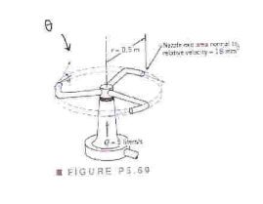
- برای یک جریان تراکم ناپذیر دایم میدان جریان با مولغه های زیر داده شده است w را تعیین کنید؟
$$u=x^{2}+y^{2}+z^{2}$$
$$v=xy+yz+z$$
$$w=?$$
- پروفیل سرعت را برای جریان آرام و دایم درون لوله بدست آورید (جریان پویزول).ابتدا معادلات ناویر استوکس را در مختصات استوانه ای ساده کنید و با اعمال شرایط مرزی مناسب دیواره پروفیل سرعت را بدست آورید. نسبت سرعت ماکزیمم سیال به سرعت متوسط جریان چقدر است؟ جریان در اثر $\left(-\frac{∂P}{∂X}\right)$ حرکت می کند رابطه دبی حجمی با سایر متغیر ها را بنویسید.
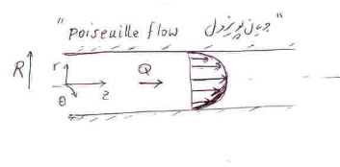
- در یک توربو ماشین (مثل پمپ) توان مصرفی $\dot{W}$ تابعی از دانسیته ی سیال$ρ$ و ، ویسکوزیته ی سیال$μ$ ، قطر پروانه پمپ$D$ ، سرعت دورانی محور پمپ $N$ و دبی عبوری از پمپ $Q$ می باشد.
$$\dot{\dot{W}=f(ρ,μ,D,N,Q)}$$
پارامترهای بدون بعد این مسئله را بدست آورید.

